ICS 71.100.10

中华人民共和国有色金属行业标准

YS

CCS Q 52

铝用炭素材料检测方法

第8部分：真密度的测定 比重瓶法

Carbonaceous materials used for the production of aluminium– Part8 ：Determination of the density pyknometric method

（预审稿）

YS/T 63.8—202X

代替YS/T 63.8—2006

中华人民共和国工业和信息化部 发布

202×-××-××实施

202×-××-××发布

前 言

本文件按照GB/T 1.1-2020《标准化工作导则第1部分：标准化文件的结构和起草规则》的规定起草。

本文件是YS/T 63《铝用炭素材料检测方法》的第8部分。YS/T 63已经发布了以下部分：

——第1部分：阴极糊试样焙烧方法、焙烧失重的测定及生坯试样表观密度的测定；

——第2部分：阴极炭块和预焙阳极 室温电阻率的测定；

——第3部分：热导率的测定 比较法；

——第4部分：热膨胀系数的测定；

——第5部分：有压下底部炭块钠膨胀率的测定；

——第6部分：开气孔率的测定；

——第7部分：表观密度的测定 尺寸法；

——第8部分：二甲苯中密度的测定 比重瓶法；

——第9部分：真密度的测定 氦比重计法；

——第10部分：空气渗透率的测定；

——第11部分：空气反应性的测定 质量损失法；

——第12部分：预焙阳极CO2反应性的测定 质量损失法；

——第13部分：弹性模量的测定；

——第14部分：抗折强度的测定 三点法；

——第15部分：耐压强度的测定；

——第16部分：微量元素的测定 X射线荧光光谱分析方法；

——第17部分：挥发分的测定；

——第18部分：水分含量的测定；

——第19部分：灰分含量的测定；

——第20部分：硫分的测定；

——第21部分：阴极糊 焙烧膨胀/收缩性的测定；

——第22部分：焙烧程度的测定 等效温度法；

——第23部分：预焙阳极空气反应性的测定 热重法；

——第24部分：预焙阳极CO2反应性的测定 热重法；

——第25部分：无压下底部炭块钠膨胀率的测定；

——第26部分：耐火材料抗冰晶石渗透能力的测定；

——第27部分：预焙阳极断裂能量的测定。

本文件是对YS/T 63.8-2006《铝用炭素材料检测方法第8部分 二甲苯中密度的测定比重瓶法》的修订，主要变化为：

a)修改了标准的名称（二甲苯中密度的测定 比重瓶法改为真密度的测定 比重瓶法）（见标题，2006年版的标题）；

b)修改了规范性引用文件（见第2章，2006年版的第2章）；

c)增加了术语和定义（见第3章）；

d)增加了水煮法测定真密度的原理、测定方法和计算（见第6章）。

本文件由全国有色金属标准化技术委员会（SAC/TC 243）归口。

本文件起草单位：XXX XXXXXX。

本文件主要起草人：XXX XXXXXX。

本文件历次版本发布情况:

——2006年首次发布为YS/T 63.8-2006；

——本次为第一次修订。

引言

YS/T 63《铝用炭素材料检测方法》是系列标准，该系列标准包含预焙阳极、底部炭块、侧块、阴极糊等多种铝用炭素材料的检测方法，该系列标准在铝用炭素材料贸易结算、分析比对、铝用炭素材料生产、电解铝应用等多领域应用广泛。

真密度是铝用炭素材料交易时一项重要的指标，是众多铝用炭素材料产品标准中的必检项目，直接影响到铝用炭素材料的产品质量，对生产经济效益有很大的影响。

现行标准为2006年发布，实施距今已十年有余，随着生产工艺不断创新，对铝用炭素材料质量的要求也日益提高，对操作人员职业安全健康也提出了更高的要求,现行标准中使用的试剂为二甲苯，文中明确警告，二甲苯可烧伤皮肤，而且还能通过皮肤吸收，应当在通风橱内进行操作，且室温超过30℃，则停止测定，现在国家、企业和职工对职业健康安全都非常重视，尽量不使用危险化学品，产生的危废难以处理，且该方法使用专门的脱气装置，样品的前期处理周期较长，从操作安全性和时效性都是不利的。

目前国内企业很少使用二甲苯方法，多采用水煮法测定铝用炭素材料的真密度，该方法使用的溶剂为蒸馏水，消除了操作安全性的问题，装置为比重瓶，价格便宜，可同时进行数十个样品检测，大大提高了检测效率，减少了检测人员的劳动强度，降低了职业病的风险。

本文件增加了比重瓶水煮法方法，以满足目前我国铝用炭素材料检测和质量控制的要求。修订的标准将进一步完善我国铝用炭素材料分析检测标准体系。

铝用炭素材料检测方法

第8部分：真密度的测定 比重瓶法

1 范围

本文件规定了比重瓶法测定铝用炭素材料的真密度。

本文件适用于铝用炭素材料真密度的测定，其他固体材料真密度的测定可参照本文件。

2 规范性引用文件

下列文件中的内容通过文中的规范性引用而构成本文件必不可少的条款。其中，注日期的引用文件，仅该日期对应的版本适用于本文件；不注日期的引用文件，其最新版本（包括所有的修改单）适用于本文件。

GB/T 26297.1 铝用炭素材料取样方法 第1部分：底部炭块

GB/T 26297.2 铝用炭素材料取样方法 第2部分：侧部炭块

GB/T 26297.3 铝用炭素材料取样方法 第3部分：预焙阳极

GB/T 26297.4 铝用炭素材料取样方法 第4部分：阴极糊

YS/T 63.1 铝用炭素材料检测方法 第1部分：阴极糊试样焙烧方法、焙烧失重的

测定及生坯试样表观密度的测定

3 术语和定义

本文件没有界定的术语和定义。

4 试样

底部炭块、侧部炭块和预焙阳极分别按照GB/T 26297.1、GB/T 26297.2和GB/T 26297.3取样。

阴极糊按照GB/T 26297.4取样，再按照YS/T 63.1焙烧后取得试样。

将15g试样用研钵研磨（研钵需用硬质材料如玛瑙、碳化钨、碳化硅），直至全部通过0.15mm的筛子，将研好的样品放入烘干箱中在110℃±5℃烘干2h，贮存在干燥器中备用。

5 二甲苯法

5.1 方法原理

经真空脱气，在比重瓶中测定铝用炭素材料在二甲苯中的密度。

5.2 试剂

5.2.1 在测定过程中，除非特别指明，只用分析纯试剂和蒸馏水（或纯度相当并经煮沸1h脱气的水）。

5.2.2 乙醇：95%（V/V）。

5.2.3 丙酮。

5.2.4 硫酸（ρ≈1.84g/mL）： 98%（m/m）溶液。

5.2.5 二甲苯（ρ≈0.86g/mL）：工业纯。

警告：二甲苯可烧伤皮肤，而且还可能通过皮肤吸收。应当在通风橱内进行操作，以避免吸入挥发物。

5.3 装置

5.3.1 比重瓶：容积25mL。

5.3.2 脱气装置：见图1，包含下列部件：

5.3.2.1 盛比重瓶的容器（1）：由一个玻璃烧杯（2）、可移动的盖（3）、O型环（4）组成，可盛下不带塞子的比重瓶。出口和真空泵（图中未标出）相连。

5.3.2.2 注入装置（6）：通过磨口玻璃连接（7）。一根管子（8）伸至比重瓶内部。带有磨口塞（10）的贮液池（9）容纳着可以通过特氟龙阀（11）流进比重瓶的液体。

5.3.2.3 支撑台（12）：当没有连接脱气装置脱气时，支撑整个玻璃烧杯（2）。玻璃烧杯（2）放在一个带有弹簧（14）的导杆（13）上面，在脱气的过程中通过它的摇动来加速气泡的排出。

5.3.2.4 循环泵和脱气装置的出口通过一个油缓冲器（15）相连。在循环泵和油缓冲器的真空系统上连接有一个压力表（16）。真空装置需要调整使压力表显示为1.3KPa±0.3KPa，压力表与容器和注入装置之间的连接点（7）的距离为大约600mm，阀（17）是使空气能返回脱气装置，但这个步骤必须缓慢且小心。

5.3.3 干燥箱：温度可以保持110℃±5℃。

5.3.4 恒温水浴锅：温度可以保持25℃±0.05℃。

5.3.5 磨样机：可以把样品磨碎到粒度150μm以下。与样品接触的部件应由硬金属制成，以防污染。

5.3.6 颚式破碎机。

单位为毫米

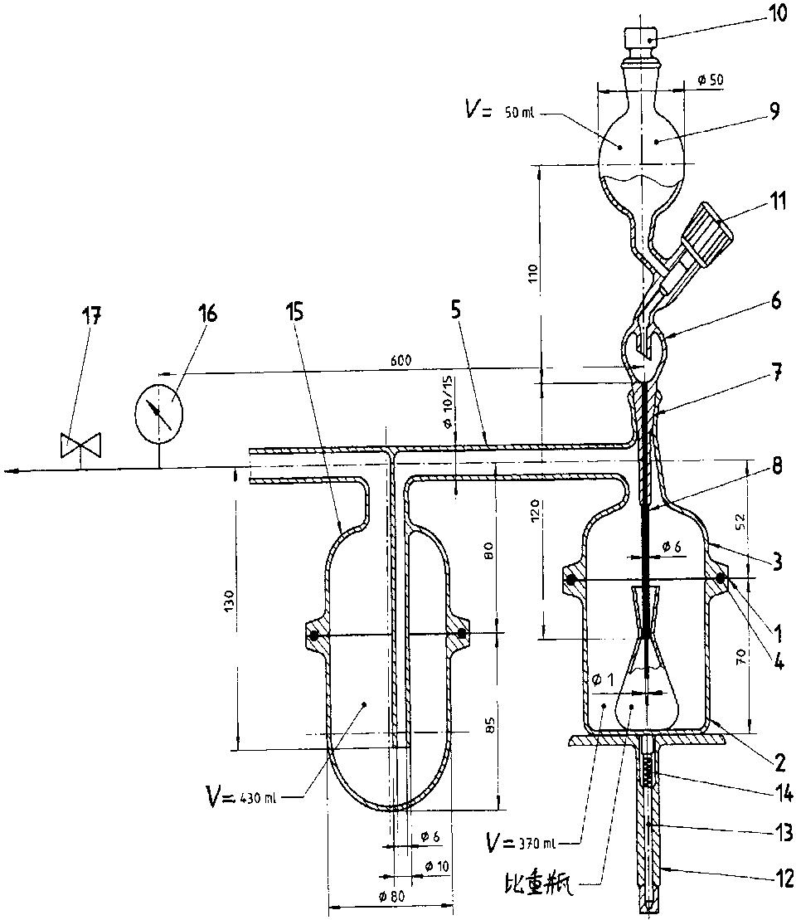

1 — 容器； 2 — 玻璃烧杯； 3 — 盖子； 4 — O型环； 5 — 出口； 6 — 注入装置；

7 — 磨口连接； 8 — 管子； 9 — 贮液器； 10 — 磨口塞； 11 — 特弗龙阀； 12 — 支撑台；

13 — 导杆； 14 — 弹簧； 15 — 油缓冲器；16 — 压力表； 17 — 阀

图1 脱气装置示意图

5.4 测定步骤

5.4.1 通则

称量均精确至0.1mg。称量充有液体的比重瓶之前，使其在恒温水浴锅(5.3.4)中稳定在25℃±0.05℃。

5.4.2 比重瓶的校准

比重瓶一般是在20℃下校准的，但本方法测定温度是25℃。因此要在此温度下对比重瓶重新校准。

5.4.2.1 测定比重瓶的质量

采取必要的防护措施，用温热的浓硫酸溶液（5.2.4）洗涤比重瓶（5.3.1），再按以下顺序仔细漂洗干净：先用自来水，然后用蒸馏水，再用乙醇（5.2.2），最后用丙酮（5.2.3）漂洗。称量完全干燥的比重瓶的质量，精确至0.1mg（）。

5.4.2.2 比重瓶容积的测定

5.4.2.2.1 将比重瓶（5.4.2.1）用蒸馏水注满，用磨口玻璃塞塞紧，并将溢出的水用滤纸擦净，在23℃到24℃下脱气。

5.4.2.2.2 将充满水的比重瓶（5.4.2.2.1）放入恒温水浴锅中加热至25℃±0.05℃。在加热过程中，小心地将溢出毛细管的液体用滤纸擦掉，当不再有液体出来时，说明比重瓶已达到水浴的温度。取出比重瓶仔细擦干，为了防止由于吸收手上的热使比重瓶中液体溢出，可以在擦干之前用冷水或丙酮使其暂时变冷。比重瓶的外壁必须完全干燥，然后才能称量比重瓶，精确至0.1mg（）。

5.4.2.2.3 按公式（1）计算比重瓶的容积*V*：

···········································（1）

式中：

*V* —比重瓶的容积，单位为立方毫米（cm3）；

*m0* —空比重瓶的质量，单位为毫克（g）；

*m1* —已经脱气的和蒸馏水的质量，单位为毫克（g）；

0.99705 —25℃下水的密度，单位为克每毫升（g/cm3）。

5.4.2.2.4 重复测定10次，取其算术平均值。单个测量值与平均值之差不得超过±0.0015 cm 3。计算结果保留至0.001cm 3。

注：比重瓶的容积应每几天测定几次以消除外界因素的影响，如恒温水浴锅温度的微小变化。

5.4.2.3 校准周期

每三个月重复校准比重瓶一次。质量*m0*应恒定在±1mg。

注：由于没有容积完全相同的两个比重瓶，因此每个比重瓶都要单独校准。尽管每次都要检查比重瓶的质量，但在一系列的连续测定中没有必要每次都检查其容积。

5.4.3 二甲苯密度的测定

依据5.4.2.2测定的数值，按公式（2）计算二甲苯的密度：

···································（2）

式中：

—二甲苯的密度，单位为克每立方厘米（g/cm3）；

*m2*—比重瓶和二甲苯的质量，单位为毫克（g）；

注：选取不在同一天测定的十次结果的平均值作为最终计算结果，以消除外界因素的影响。

5.4.4 试样密度的测定

5.4.4.1 试样

称取试样（4）5g±0.1g，精确至0.1mg（），置于清洁、干燥的比重瓶中。

5.4.4.2 测定

注：如果室温超过30℃，则停止以下测定。

5.4.4.2.1 将带有试样（5.4.4.1）的比重瓶（不带塞子）放入脱气装置的容器中。在加二甲苯之前，抽真空使剩余压力为1.3KPa±0.3KPa（此压力可保证5.6中±0.004g/mL的重复性）。

5.4.4.2.2 逐滴向比重瓶中加入二甲苯，直至覆没试样至少20mm，则停止加入，继续抽真空，间断摇动比重瓶和支架，直至不再排出气泡，通常此过程需60min。

5.4.4.2.3 缓慢使空气进入脱气装置，取出比重瓶，填充二甲苯直至稍低于基线。

5.4.4.2.4 静置至少30min，完全注满二甲苯，插入瓶塞。擦干溢出的液体。

5.4.4.2.5 重复5.4.4.2的操作，称量装有试样和二甲苯的比重瓶的质量，精确至0.1mg（）。

5.4.5 系统误差的校正

此装置可通过同时测定标准样品来检查和校正系统误差。

5.5 测定结果的计算

按公式（3）计算试样在二甲苯中的密度：

·······························（3）

式中：

— 试样在二甲苯中的密度，单位为克每立方厘米（g/cm3）；

*m3*—试样的质量，单位为克（g）；

*m4*—装有试样和二甲苯的比重瓶的质量，单位为克（g）。

计算结果保留到小数点后第两位小数。

5.6 精密度

5.6.1 重复性

重复性限*r* =0.01g/cm3。

5.6.2 再现性

再现性限*R*= 0.02g/cm3。

6 水煮法

6.1 方法原理

试样置于蒸馏水中煮沸排气后，用密度瓶测定一定温度下的密度。

6.2 试剂

6.2.1 乙醇：95％。

6.2.2 丙酮。

6.2.3 重铬酸钾。

6.3 仪器

6.3.1 长颈密度瓶：25mL/25℃（或50mL／25℃），瓶颈内径3.5mm ～4.5mm。

6.3.3 恒温水浴：温度控制在25±0.5℃。

6.3.4 分析天平：感量0.0001g。

6.3.5 燥箱：温度控制在110℃±5℃。

6.3.6 干燥器：内装干燥剂。

6.4 步骤

6.4.1 试料

称取3.0g试样，精确至0.0001g。

6.4.2 测定次数

独立地进行两次测定，取其平均值。

6.4.3 测定

6.4.3.1 密度瓶的标定：与做样时一致的温度下进行。

将密度瓶浸泡在浓硫酸重铬酸钾饱和溶液中，浸泡2h取出，用水冲洗，再分别用乙醇、丙酮洗涤，最后用蒸馏水清洗，置于烘箱(6.3.5)中干燥1h，取出，置于干燥器（6.3.6）中，冷却30min后称量，精确到0.0001g；重复干燥，称量至恒重。

将无气泡蒸馏水加入到密度瓶中，将密度瓶和移液管同置于恒温水浴（6.3.3）中，水浴水面应稍高于密度瓶的刻度线。在恒定温度下恒温20min，在密度瓶不拿出水浴的情况下，用滤纸或滴瓶调整蒸馏水液面至刻线处（如用毛细管密度瓶应立即盖好瓶塞，取出密度瓶），用洁净毛巾仔细擦干密度瓶的外部，迅速称其质量，精确至O.0001g。反复测定几次，至少有三次以上密度瓶水值称量误差不大于O.0020g，取其平均值，为密度瓶水质量（密度瓶水质量每两个月标定一次）。

6.4.3.2 试样真密度的测定

将试料（6.4.1）置于清洁的已标定的密度瓶（6.3.1）中，注入无气泡的蒸馏水至瓶2／3处，在砂浴煮沸3min，此时不允许试样溅出，取下密度瓶后，注入无气泡蒸馏水于刻线处，同注入蒸馏水的滴瓶一同放入恒温水浴中，在与标定密度瓶水值一致的温度下保持30min，用滤纸或滴瓶调整蒸馏水液面至刻线处，(如用毛细管密度瓶，应立即盖好瓶塞)，取出后用洁净毛巾仔细擦干瓶外部，迅速称其重量，精度至0.0001g。

6.5 测定结果的计算

按公式（4）计算试样的真密度：

····································（4）

式中：

—试样的真密度，单位为克每立方厘米（g/cm3）；

—试料的质量，单位为克（g）；

—标定密度瓶时水的密度，单位为克每立方厘米（g/cm3）。

—密度瓶的水质量，单位为克（g）；

—装有试料和蒸馏水的密度瓶的总质量，单位为克（g）；

检验结果为两次测定值的算术平均值，保留到小数点后两位。

6.6 精密度

6.6.1 重复性

在重复性条件下获得的两次独立测试结果的差值不大于0.01g/cm3。

6.6.2重现性

再现性条件下，两个测定结果的差值不大于0.02g/cm3。

7 检验报告

检验报告应包括下列内容：

a) 试样标识；

b) 本部分编号；

c) 检验结果：两次测定结果的平均值，保留到小数点后两位有效数字；

d) 检验过程中观察到的异常现象；

e) 本部分没有涉及的操作或者是可以选择的操作；

f) 测试日期。